LĪGUMS Nr. JAK/2018/5
par darba apģērba, individuālo aizsardzības līdzekļu un apavu piegādi

Jēkabpils, 2018.gada 26.janvārī

Jēkabpils Agrobiznesa koledža, reģistrācijas Nr.90011018726, tās direktores Ritas Poles personā, kura rīkojas saskaņā ar Jēkabpils Agrobiznesa koledžas nolikumu, turpmāk tekstā “PIRCĒJS”, no vienas puses, un
SIA “Priva COM”, reģ.Nr.50103723071, tās valdes locekļa Raul Palmsalu personā, kas rīkojas saskaņā ar statūtiem, turpmāk tekstā “PĀRDEVĒJS”, no otras puses, abi kopā un katrs atsevišķi turpmāk saukti “PUSES”, pamatojoties uz iepirkuma “Darba apģērba un individuālo aizsardzības līdzekļu piegāde Jēkabpils Agrobiznesa koledžas Barkavas struktūrvienībai, t.sk. ESF projektu vajadzībām”, ID.Nr. JAK/2018/1ESF, turpmāk tekstā “IEPIRKUMS”, rezultātiem, noslēdz šāda satura līgumu, turpmāk tekstā “LĪGUMS”:

- Līguma priekšmets
  - Pircējs pasūta un Pārdevējs apņemas veikt darba apģērba, individuālo aizsardzības līdzekļu un apavu (turpmāk – Prece) piegādi saskaņā ar Līguma un tā pielikuma “Tehniskais un finanšu piedāvājums” noteikumiem. Līguma pielikums “Tehniskais un finanšu piedāvājums” ir Līguma neatņemama sastāvdaļa.
  - Prece tiek piegādāta Pircēja norādītajā adresē – Jēkabpils Agrobiznesa koledžas Barkavas struktūrvienībā, Dzirnavu ielā 1, Barkavā, Barkavas pagastā, Madonas novadā, atbilstoši Iepirkuma nolikuma noteikumiem un Līguma pielikumam “Tehniskais un finanšu piedāvājums”.
  - Pircējs apņemas samaksāt par piegādāto Preci saskaņā ar Līguma noteikumiem.
  - Līguma izpilde daļēji tiek finansēta no Eiropas Savienības fondu darbības programmas “Izaugsme un nodarbinātība” 7.2.1.specifiskā atbalsta mērķa “Palielināt nodarbinātībā, izglītībā vai apmācībās neiesaistītu jauniešu nodarbinātību un izglītības ieguvi Jauniešu garantijas ietvaros” pasākuma “Sākotnējās profesionālās izglītības programmu īstenošana Jauniešu garantijas ietvaros” projekta “Sākotnējās profesionālās izglītības programmu īstenošana Jauniešu garantijas ietvaros” (vienošanās Nr.7.2.1.2./15/I/001), 8.4.1.specifiskā atbalsta mērķa “Pilnveidot nodarbināto personu profesionālo kompetenci” projekta “Nodarbināto personu profesionālās kompetences pilnveide” (vienošanās Nr.8.4.1.0/16/I/001) un ESF projekta “Profesionālo izglītības iestāžu audzēkņu dalība darba vidē balstītās mācībās un mācību praksēs uzņēmumos” (vienošanās Nr.8.5.1.0/16/I/001) līdzekļiem.

- Līguma summa un norēķinu kārtība
  - Līguma summa ir EUR 9538,97 (deviņi tūkstoši pieci simti trīsdesmit astoņi euro un 97 centi), ieskaitot 21% pievienotās vērtības nodokli (PVN) EUR 1655,52 (viens tūkstotis seši simti piecdesmit pieci euro un 52 centi).
  - Samaksu par Preču piegādi Pircējs veic pēc katra atsevišķa pasūtījuma par kvalitatīvu un Līguma noteikumiem (t.sk., Līguma pielikumam “Tehniskais un finanšu piedāvājums”) atbilstošu Preču piegādi saskaņā ar preču pavadzīmi – rēķinu, ar pārskaitījumu uz Pārdevēja bankas norēķinu kontu ne vēlāk kā 30 (trīsdesmit) kalendāro dienu laikā no preču pavadzīmes – rēķina parakstīšanas datuma. Līguma pielikumā “Tehniskais un finanšu piedāvājums” norādītās cenas par Preču veidiem ir fiksētas un nemainīgas visā Līguma darbības laikā. Visas ar Preču piegādi saistītās izmaksas (t.sk., transporta izmaksas) ir iekļautas Līguma 2.1.punktā norādītajā Līguma summā.
  - Ja saskaņā ar normatīvajiem aktiem tiek izmainīta piemērojamā PVN likme, Preču cena un Līguma summa ar PVN tiek grozīta bez atsevišķas Pušu vienošanās.
  - Par samaksas dienu tiek uzskatīta diena, kad Pircējs veicis bankas pārskaitījumu uz Pārdevēja norēķinu kontu.
  - Pārdevējam ir pienākums informēt Pircēju, tiklīdz Pārdevēja izmaksas sasniedz Līguma summu (vai arī apturēt Preču piegādi, tiklīdz Pārdevēja izmaksas ir sasniegušas Līguma summu), un saskaņot turpmāko rīcību.
  - Pārdevējam preču pavadzīmē – rēķinā obligāti jānorāda: Preču nosaukumi, skaits, maksājuma pamatsumma, PVN likme un kopējā maksājuma summa. Papildus jānorāda šī Līguma numurs, datums, Iepirkuma nosaukums un identifikācijas numurs.
  - Pārdevējam, izrakstot preču pavadzīmi – rēķinu par Precēm, kas iegādātas Eiropas Savienības fondu darbības programmas “Izaugsme un nodarbinātība” 7.2.1.specifiskā atbalsta mērķa “Palielināt nodarbinātībā, izglītībā vai apmācībās neiesaistītu jauniešu nodarbinātību un izglītības ieguvi Jauniešu garantijas ietvaros” pasākuma “Sākotnējās profesionālās izglītības programmu īstenošana Jauniešu garantijas ietvaros” projekta “Sākotnējās profesionālās izglītības programmu īstenošana Jauniešu garantijas ietvaros” (vienošanās Nr.7.2.1.2./15/I/001) ietvaros, papildus Līguma 2.6.punktā uzskaitītajam, jānorāda arī projekta nosaukums – “Sākotnējās profesionālās izglītības programmu īstenošana Jauniešu garantijas ietvaros”, vienošanās identifikācijas Nr.7.2.1.2./15/I/001.
  - Pārdevējam, izrakstot preču pavadzīmi – rēķinu par Precēm, kas iegādātas Eiropas Savienības fondu darbības programmas “Izaugsme un nodarbinātība” 8.4.1.specifiskā atbalsta mērķa “Pilnveidot nodarbināto personu profesionālo kompetenci” projekta “Nodarbināto personu profesionālās kompetences pilnveide” (vienošanās Nr.8.4.1.0/16/I/001) ietvaros, papildus Līguma 2.6.punktā uzskaitītajam, jānorāda arī projekta nosaukums – “Nodarbināto personu profesionālās kompetences pilnveide”, vienošanās identifikācijas Nr.8.4.1.0/16/I/001.
  - Pārdevējam, izrakstot preču pavadzīmi – rēķinu par Precēm, kas iegādātas ESF projekta “Profesionālo izglītības iestāžu audzēkņu dalība darba vidē balstītās mācībās un mācību praksēs uzņēmumos” (vienošanās Nr.8.5.1.0/16/I/001) ietvaros, papildus Līguma 2.6.punktā uzskaitītajam, jānorāda arī projekta nosaukums – “Profesionālo izglītības iestāžu audzēkņu dalība darba vidē balstītās mācībās un mācību praksēs uzņēmumos”, vienošanās identifikācijas Nr.8.5.1.0/16/I/001.
  - Ja Pārdevējs nav iekļāvis, attiecīgi, Līguma 2.6., 2.7., 2.8. un/vai 2.9. punktā noteikto informāciju preču pavadzīmē – rēķinā, Pircējam ir tiesības prasīt Pārdevējam veikt atbilstošas korekcijas un līdz brīdim, kamēr Pārdevējs nav novērsis nepilnības – neapmaksāt Pārdevējam pienākošos summu. Šajā punktā paredzēto tiesību izmantošana, neapmaksāt Pārdevēja izrakstīto preču pavadzīmi – rēķinu, nav uzskatāma par savlaicīgu rēķinu nesamaksu, kas dod Pārdevējam tiesības saņemt līgumsodu vai jebkādu zaudējumu atlīdzību.

- Līguma darbība un izpildes kontrole
  - Līgums stājas spēkā tā parakstīšanas dienā un ir spēkā 12 (divpadsmit) mēnešus vai līdz Līguma summas (norādīta Līguma 2.1.punktā) apguvei, atkarībā no tā, kurš apstāklis iestājas pirmais.
  - Pārdevējs veic Līguma pielikumā “Tehniskais un finanšu piedāvājums” norādīto Preču piegādi pieprasītajā apjomā Līguma 3.3.punktā norādītajā termiņā pēc attiecīga Pircēja pasūtījuma (telefoniski un e-pasta vai faksa veidā) izdarīšanas brīža Līguma 1.2.punktā norādītajā adresē.
  - Preču piegādes termiņš ir ne vēlāk kā 5 (piecu) darba dienu laikā no pasūtījuma izdarīšanas brīža.
  - Preču piegādi apliecina Pušu parakstīta preču pavadzīme – rēķins.
  - Pieņemot piegādātās Preces, Pircējam ir jāpārbauda piegādāto Preču atbilstība pasūtījumam un preču pavadzīmei – rēķinam un jāizdara atzīme par Preču pieņemšanu uz visiem preču pavadzīmes – rēķina eksemplāriem, no kuriem viens tiek atdots Pārdevējam.
  - Pircējam ir tiesības, pirms preču pavadzīmes – rēķina parakstīšanas, nepieņemt no Pārdevēja Preces, kurām ir acīmredzami trūkumi un pieprasīt attiecīgo Preču apmaiņu.
  - Pārdevējs nodrošina Līguma noteikumiem neatbilstošo vai bojāto Preču nomaiņu 2 (divu) darba dienu laikā no brīža, kad Pircējs ir paziņojis par bojātas/neatbilstošas Preces saņemšanu.
  - Līguma darbības laikā Pircējam ir tiesības samazināt Līguma pielikumā “Tehniskais un finanšu piedāvājums” norādīto Preču plānotos piegādes apjomus ne vairāk kā 30% (trīsdesmit procentu) apmērā no Līguma summas, kas norādīta Līguma 2.1.punktā.

- Garantijas
  - Pārdevējs garantē savlaicīgu Līgumā noteikto Preču piegādi.
  - Preču garantijas laiks ir ne mazāks kā 12 (divpadsmit) mēneši no preču pavadzīmes – rēķina abpusējas parakstīšanas dienas.
  - Pārdevējs apņemas nodrošināt Preces apmaiņu visā garantijas termiņa periodā, izņemot gadījumus, ja bojājums radies nepareizas Preces ekspluatācijas rezultātā.
  - Ja Pircēja pārstāvis Līguma 4.2.punktā un Līguma pielikumā “Tehniskais un finanšu piedāvājums” norādītajā garantijas termiņā konstatē Preces neatbilstības un/vai trūkumus, tas pēc neatbilstību un/vai trūkumu konstatēšanas sastāda aktu par konstatētajām neatbilstībām un/vai trūkumiem (turpmāk – Defektu akts).
  - Pārdevējam Defektu aktā norādīto Preces trūkumu novēršana (vai, ja Preces trūkumu novēršana nav iespējama – Preces nomaiņa) ir jāveic ne vēlāk kā 2 (divu) darba dienu laikā no Defektu akta sastādīšanas dienas un Pircēja telefoniski veikta izsaukuma.

- Pušu saistības un atbildība
  - Ja Pārdevējs nav veicis saskaņā ar Līguma 3.6.punktā noteikto kārtību nepieņemto Preču nomaiņu Līguma 3.7.punktā noteiktajā termiņā, vai, ja Pārdevējs nav novērsis saskaņā ar Līguma 4.4.punktā noteikto kārtību sastādītajā Defektu aktā norādītos Preces trūkumus (vai, ja Preces trūkumu novēršana nav iespējama – Preces nomaiņu) Līguma 4.5.punktā noteiktajā termiņā, tad Pārdevējs maksā Pircējam līgumsodu 1% (viena procenta) apmērā no attiecīgās piegādes preču pavadzīmes – rēķina kopējās summas par katru kavējuma dienu, bet ne vairāk kā 10% (desmit procenti) no attiecīgās piegādes preču pavadzīmes – rēķina kopējās summas.
  - Ja Pārdevējs nepiegādā Preci Līguma 3.3.punktā noteiktajā termiņā, tas maksā Pircējam līgumsodu 1% (viena procenta) apmērā no attiecīgās piegādes preču pavadzīmes – rēķina kopējās summas par katru kavējuma dienu, bet ne vairāk kā 10% (desmit procenti) no attiecīgās piegādes preču pavadzīmes – rēķina kopējās summas.
  - Ja Pircējs neveic samaksu par kvalitatīvu Preces piegādi Līgumā noteiktajā kārtībā, tad tas maksā Pārdevējam līgumsodu 1% (viena procenta) apmērā no attiecīgās piegādes preču pavadzīmes – rēķina kopējās summas par katru kavējuma dienu, bet ne vairāk kā 10% (desmit procenti) no attiecīgās piegādes preču pavadzīmes – rēķina kopējās summas.
  - Pircējam ir tiesības ieskaita kārtībā samazināt Pārdevējam par veikto Preču piegādi maksājamo summu tādā apmērā, kādā ir aprēķinātā līgumsodu summa.
  - Līgumsoda samaksa neatbrīvo Puses no saistību izpildes.
  - Puses savstarpēji ir atbildīgas otrai Pusei par nodarītajiem tiešajiem zaudējumiem, ja tie radušies vienas Puses vai tā personāla darbības vai bezdarbības dēļ, tostarp, rupjas neuzmanības, ļaunā nolūkā izdarīto darbību vai nolaidības rezultātā.
  - Risku par Līgumā neparedzētām piegādēm, darbiem un pakalpojumiem, kas nepieciešami Līguma pilnīgai izpildei (turpmāk – neparedzēti darbi), uzņemas Pārdevējs. Šo risku uzņemas Pircējs, ja:
    - neparedzēto darbu nepieciešamība ir radusies tādu no Pušu gribas neatkarīgu apstākļu dēļ, kurus Puses, slēdzot Līgumu, nevarēja paredzēt;
    - neparedzētie darbi ir ierosināti pēc Pircēja iniciatīvas, Pircējam precizējot vai papildinot Līguma priekšmetu vai Līguma objektu;
    - Līgums objektīvu, no Pārdevēja gribas neatkarīgu iemeslu dēļ nav izpildāms, ja netiek veikti neparedzētie darbi.
  - Pircējam ir šādas tiesības:
    - dot Pārdevējam saistošus norādījumus attiecībā uz Līguma izpildi;
    - saņemt no Pārdevēja informāciju un paskaidrojumus par Līguma izpildes gaitu un citiem Līguma izpildes jautājumiem;
    - apturēt Līguma izpildi ārējos normatīvajos aktos vai Ministru kabineta 2016.gada 20.septembra instrukcijā Nr.3 “Ārvalstu finanšu instrumentu finansētu civiltiesisku līgumu izstrādes un slēgšanas instrukcija valsts tiešās pārvaldes iestādēs” (turpmāk – instrukcija) noteiktajos gadījumos;
    - apturēt un atlikt Līgumā paredzētos maksājumus ārējos normatīvajos aktos vai instrukcijā noteiktajos gadījumos;
    - atkāpties no Līguma ārējos normatīvajos aktos vai instrukcijā noteiktajos gadījumos;
    - aizstāt Pircēju kā Pusi ar citu iestādi, ja Pircēju kā iestādi reorganizē vai mainās tā kompetence.
  - Pārdevējam ir šādi pienākumi:
    - saskaņot ar Pircēju Līgumā minētos jautājumus, kas saistīti ar Līguma izpildi;
    - laikus informēt Pircēju par iespējamiem vai paredzamiem kavējumiem Līguma izpildē un apstākļiem, notikumiem un problēmām, kas ietekmē Līguma precīzu un pilnīgu izpildi vai tā izpildi noteiktajā laikā, kā arī par Līgumā minētiem apstākļiem un notikumiem, kuru dēļ var tikt ietekmēta Līguma precīza un pilnīga izpilde vai tā izpilde noteiktajā laikā.

- Nepārvarama vara
  - Par nepārvaramas varas apstākļiem instrukcijas 2.19.sadaļas 162.punkta izpratnē tiek atzīts notikums, kas atbilst visām šīm pazīmēm:
    - no kura nav iespējams izvairīties un kura sekas nav iespējams pārvarēt;
    - kuru Līguma slēgšanas brīdī nebija iespējams paredzēt;
    - kas nav radies Puses vai tās kontrolē esošas personas kļūdas vai rīcības dēļ;
    - kas padara saistību izpildi ne tikai apgrūtinošu, bet arī neiespējamu.
  - Puse, kura nav spējusi pildīt savas saistības, par nepārvaramas varas apstākļiem nevar minēt iekārtu vai materiālu defektus vai to piegādes kavējumus (ja vien minētās problēmas neizriet tieši no nepārvaramas varas).
  - Puses tiek atbrīvotas no atbildības par Līguma noteikumu pilnīgu vai daļēju neizpildi, ja šāda neizpilde radusies nepārvaramas varas vai ārkārtēja rakstura apstākļu rezultātā, kuru darbība sākusies pēc Līguma noslēgšanas un kurus nevarēja iepriekš ne paredzēt, ne novērst.
  - Pusei, kura atsaucas uz nepārvaramas varas vai ārkārtēja rakstura apstākļu darbību, nekavējoties (ne vēlāk kā 5 (piecu) darba dienu laikā no attiecīgo apstākļu uzzināšanas dienas) par šādiem apstākļiem rakstveidā jāziņo otrai Pusei. Ziņojumā jānorāda, kādā termiņā pēc viņa uzskata ir iespējama un paredzama viņa Līgumā paredzēto saistību izpilde, un, pēc pieprasījuma, šādam ziņojumam ir jāpievieno dokuments, kuru izsniegusi kompetenta institūcija un kura satur ārkārtējo apstākļu darbības apstiprinājumu un to raksturojumu.
  - Ja šie apstākļi turpinās ilgāk nekā 1 (vienu) mēnesi, jebkura no Pusēm ir tiesīga atteikties no savām līgumsaistībām. Šajā gadījumā neviena no Pusēm nav atbildīga par zaudējumiem, kuri radušies otrai Pusei laika posmā pēc nepārvaramas varas apstākļu iestāšanās.

- Apakšuzņēmēji
  - Preču piegādes veikšanai Pārdevējs piesaista savā Iepirkuma piedāvājumā minētos apakšuzņēmējus.
  - Pārdevējs atbild par apakšuzņēmēju veikto piegāžu atbilstību šī Līguma prasībām.
  - Pārdevējs apakšuzņēmēja nomaiņu vai jauna apakšuzņēmēja iesaistīšanu Līguma izpildē drīkst veikt, iepriekš to rakstveidā saskaņojot ar Pircēju un ievērojot Publisko iepirkumu likuma 62.pantā noteikto kārtību.
  - Pircējs pieņem lēmumu atļaut vai atteikt Pārdevēja apakšuzņēmēju nomaiņu vai jaunu apakšuzņēmēju iesaistīšanu Līguma izpildē iespējami īsā laikā, bet ne vēlāk kā 5 (piecu) darbdienu laikā pēc tam, kad saņemta visa informācija un dokumenti, kas nepieciešami lēmuma pieņemšanai saskaņā ar Publisko iepirkumu likuma 62.pantu.
- Strīdu izskatīšanas kārtība
  - Visus strīdus un domstarpības, kas varētu rasties sakarā ar līgumsaistību izpildi, Puses centīsies atrisināt sarunu ceļā. Gadījumā, ja sarunu ceļā strīds netiks atrisināts, Puses vienojas strīdus risināt tiesā atbilstoši Latvijas Republikas normatīvo aktu prasībām.

- Atkāpšanās no Līguma, Līguma atcelšana un izbeigšana
  - Līgums var tikt izbeigts Līgumā noteiktajā kārtībā vai Pusēm savstarpēji vienojoties.
  - Pircējam ir tiesības izbeigt Līgumu, ja Pārdevēja izmaksas sasniedz Līgumā noteikto kopsummu (Līguma 2.1.punkts).
  - Pircējam ir tiesības atkāpties no Līguma arī šādos gadījumos:
    - Pārdevējs ir nokavējis izpildījuma termiņu ilgāk kā par 20 (divdesmit) kalendārajām dienām;
    - izpildījums neatbilst Līgumam, un šī neatbilstība nevar tikt novērsta Līgumā paredzētajā termiņā;
    - Pārdevējs Līguma noslēgšanas vai Līguma izpildes laikā sniedzis nepatiesas ziņas vai apliecinājumus;
    - Pārdevējs Līguma noslēgšanas vai Līguma izpildes laikā pārkāpis normatīvo aktu attiecībā uz Līguma slēgšanu vai izpildi;
    - ir pasludināts Pārdevēja maksātnespējas process vai iestājas citi apstākļi, kas liedz vai liegs Pārdevējam turpināt Līguma izpildi saskaņā ar Līguma noteikumiem vai kas negatīvi ietekmē Pircēja tiesības, kuras izriet no Līguma;
    - Pārdevējs pārkāpj vai nepilda citu būtisku Līgumā paredzētu pienākumu;
    - Pārdevējs Pircējam nodarījis zaudējumus;
    - Eiropas Savienības fondu vadībā iesaistīta iestāde saistībā ar Pārdevēja darbību vai bezdarbību ir noteikusi Eiropas Savienības fondu finansēta projekta izmaksu korekciju 25% vai lielākā apmērā no Līguma summas;
    - Pārdevējs ir patvaļīgi pārtraucis Līguma izpildi, tai skaitā, ja Pārdevējs nav sasniedzams juridiskajā adresē vai deklarētajā dzīvesvietas adresē;
    - citos Līgumā noteiktajos gadījumos;
    - Eiropas Savienības fondu vadībā iesaistītā iestāde ir konstatējusi normatīvo aktu pārkāpumus Līguma noslēgšanas vai izpildes gaitā, un to dēļ tiek piemērota Līguma izmaksu korekcija 100% apmērā.
  - Līgums var tikt izbeigts šādos gadījumos:
    - turpmāku Līguma izpildi padara neiespējamu nepārvarama vara;
    - Ministru kabinets ir pieņēmis lēmumu par Eiropas Savienības fondu plānošanas perioda prioritāšu pārskatīšanu, un tādēļ Pircējam ir būtiski samazināts vai atcelts Eiropas Savienības fondu finansējums, ko Pircējs plānoja izmantot Līgumā paredzēto maksājuma saistību segšanai.
  - Līgums tiek atcelts paziņojuma kārtībā. Līgums ir uzskatāms par atceltu, ja paziņojuma adresāts Līgumā noteiktajā termiņā neceļ iebildumus.
  - Tiesību atkāpties no Līguma vai prasīt Līguma atcelšanu var izlietot, ja Puse ir tikusi brīdināta par iespējamo vai plānoto Līguma atcelšanu un nav novērsusi Līguma atcelšanas pamatu Līgumā noteiktajā termiņā.

- Citi noteikumi
  - Ir pieļaujami tikai Līguma nebūtiski grozījumi. Būtiski grozījumi iepirkuma līgumā pieļaujami tikai Publisko iepirkumu likuma 61.panta trešajā un piektajā daļā minētajos gadījumos. Jebkuras izmaiņas šī Līguma noteikumos kļūs par neatņemamu Līguma sastāvdaļu un stājas spēkā tikai tad, kad tās noformētas rakstiskā veidā un tās parakstījušas abas Puses.
  - Pusēm ir pienākums nekavējoties (bet ne vēlāk kā 3 (trīs) darba dienu laikā) informēt vienai otru par izmaiņām Līgumā norādītajos rekvizītos, sakaru līdzekļu numuru nomaiņu, adrešu un kredītiestāžu rekvizītu nomaiņu, kā arī par izmaiņām attiecībā uz pilnvarotajiem pārstāvjiem. Šādā gadījumā atsevišķi Līguma grozījumi netiek gatavoti. Ja kāda Puse nav sniegusi informāciju par izmaiņām, tā uzņemas atbildību par zaudējumiem, kas šajā sakarā būs radušies otrai Pusei.
  - Pircēja pilnvarotais pārstāvis: Andris Ģērmanis, tālrunis 29445017, fakss 64807211, e-pasts barkarod@madona.lv..
  - Pārdevēja pilnvarotais pārstāvis: tirdzniecības pārstāvis Marita Krištopane; T.29352162; e-pasts: marite.rudovica@siapriva.com
  - Pušu pilnvarotajiem pārstāvjiem ir šādas tiesības un pienākumi:
    - kontaktēties ar Pusēm par Līguma izpildes jautājumiem;
    - koordinēt kvalitatīvu Līguma izpildi;
    - risināt citus ar Līguma izpildi saistītus organizatoriskus jautājumus.
  - Līgums sagatvots un parakstīts 2 (divos) identiskos eksemplāros, kopā ar pielikumu (Tehniskais un finanšu piedāvājums) uz 25 (divdesmit piecām) lapām, ar vienādu juridisku spēku, katrai no Pusēm tiek nodots pa vienam eksemplāram.

- Pušu rekvizīti un paraksti

Pircējs:  Jēkabpils Agrobiznesa koledža  Reģ. Nr.90011018726  Adrese: Pasta iela 1, Jēkabpils, LV-5201  Banka: Valsts kase  Kods: TRELLV22  Konts: LV94TREL715069101100B  ___________________  /Direktore Rita Pole/  z.v. | Pārdevējs:  SIA “Priva COM”  Reģ.Nr.50103723071  PVN reģ.Nr.LV50103723071  Adrese: Ūnijas iela 16B, Rīga, LV-1084  Banka: AS “Swedbank”  Kods: HABALV22  Konts: LV69HABA0551037395282  ______________________________  (Valdes loceklis Raul Palmsalu)  z.v.

Pielikums
līgumam Nr. JAK/2018/5

Tehniskais un finanšu piedāvājums

Vispārīgie noteikumi.
  - Ja tehniskajā specifikācijā norādīts konkrēts preču vai standarta nosaukums vai kāda cita norāde uz specifisku preču izcelsmi, īpašu procesu, zīmolu vai veidu, pretendents var piedāvāt ekvivalentas preces vai atbilstību ekvivalentiem standartiem, kas atbilst tehniskās specifikācijas prasībām un parametriem un nodrošina tehniskās specifikācijas prasību izpildi.
  - Ja tehniskajā specifikācijā norādīti konkrēti preces gabarīt izmēri bez pieļaujamās atkāpes amplitūdas, tad pieļaujamā atkāpe ir +/-10%.

Prasības preču kvalitātei.
- Kopējās auduma pamatprasības atbilst sekojošiem kritērijiem – viegli kopjams; izturīgs; piemērots mazgāšanai veļas mazgājamā mašīnā temperatūrā līdz 85°C; nemaina, nezaudē formu, izskatu, izmēru, krāsu; paredz ilgu kalpošanas laiku; var gludināt temperatūrā līdz 150°C; pieļaujama ķīmiskā tīrīšana.
- Apavi atbilst normatīvo aktu prasībām par individuālajiem aizsardzības līdzekļiem, to atbilstības novērtēšanas kārtībai un tirgus uzraudzībai.
- Preces atbilst Eiropas Savienības kvalitātes standartiem. Apģērbu ražošanā tiek izmantots tikai speciāls audums, kurš ir paredzēts darba apģērba izgatavošanai.
- Apģērbs un apavi ir marķēti ar CE marķējumu.
- Precēm ir pievienota lietošanas instrukcija vai produkta informācija latviešu valodā, kas satur vismaz šādu informāciju: preces nosaukums; apraksts; tehniskās iespējas; lietošanas vide; lietoto apzīmējumu un marķējumu nozīme.
- Apģērbam un apaviem tiek noteikta 12 (divpadsmit) mēnešu garantija.

Pretendnets apliecina, ka piedāvātajā cenā ir iekļautas visas izmaksas, kas saistītas ar tehniskajā specifikācijā norādīto prasību izpildi, nodokļiem (izņemot PVN), nodevām, kā arī citām izmaksām ar preču piegādi, garantijas nodrošināšanu u.c. saistītās izmaksas (tai skaitā, iespējamie sadārdzinājumi līguma darbības laikā), lai nodrošinātu kvalitatīvu līguma izpildi pilnā apmērā saskaņā ar pasūtītāja izvirzītajām prasībām.

Tehniskā specifikācija |  |  |  |  | Tehniskais piedāvājums |  | Finanšu piedāvājums
1. | 2. | 3. | 4. | 5. | 6. | 7. | 8. | 9.
Nr.  p.k. | Nosaukums | Apraksts  (krāsa un izmērs tiks saskaņots pirms pasūtījuma veikšanas) | Attēls  (tehniskajā specifikācijā norādītajam attēlam ir informatīva nozīme) | Plānotais apjoms | Pretendenta piedāvājums, apraksts | Attēls | Vienas vienības cena bez PVN  (EUR) | Kopējā cena bez PVN  (EUR)
1. | Pus-kombinezons | 1.Audums: 100% diagonāle kokvilna sarža, blīvums apm. 270g/m², ļoti izturīgs, sarauties izturīgs DIN EN 26.330.  2.Puskombinzons ar noslēptu rāvējslēdzēju, 2 pastiprinātas priekšējās kabatas, 1 nostiprināta gūžas kabata, 1 taisna kabata, regulējami sānu šķēlumi, spiedpogas, augsta mugura, siksnas ar elastīgo saiti, drošības sprādzes siksnām.  3.Krāsa un izmērs: tiks saskaņots pirms pasūtījuma veikšanas. | 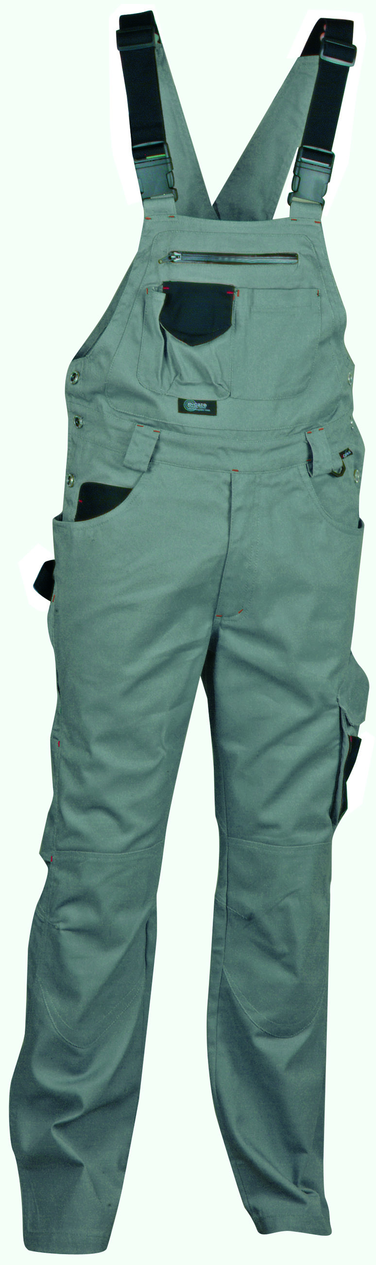 | 40 | 1. Audums: 100% diagonāle kokvilna sarža, blīvums apm. 270g/m², ļoti izturīgs, sarauties izturīgs DIN EN 26.330.  2. Puskombinzons ar noslēptu rāvējslēdzēju, 2 pastiprinātas priekšējās kabatas, 1 nostiprināta gūžas kabata, 1 taisna kabata, regulējami sānu šķēlumi, spiedpogas, augsta mugura, siksnas ar elastīgo saiti, drošības sprādzes siksnām.  3. Pieejamās krāsas zils, zaļš, sarkans, balts un izmēri no 42/44 līdz 58/60. | 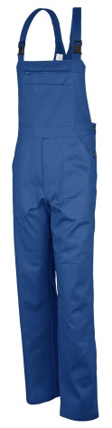 | 13.74 | 549.60
2. | Darba jaka | 1.Darba jaka ar rāvējslēdzēja aizdari.  2.Iestrādāti atstarojošie elementi.  3.Ir kabatas.  4.Audums: 60% poliamīds, 40% kokvilna, blīvums 256g/m².  5.Krāsa un izmērs: tiks saskaņots pirms pasūtījuma veikšanas. |  | 24 | 1. Darba jaka ar rāvējslēdzēja aizdari.  2. Iestrādāti atstarojošie elementi.  3. Ir kabatas.  4. Audums: 60% poliamīds, 40% kokvilna, blīvums 256g/m².  5. Darba jaka ar atstarojošām joslām (240g/m²) 65% poliesters, 35% kokvilna, krāsa – melns/ sarkans, izm.48-62. | 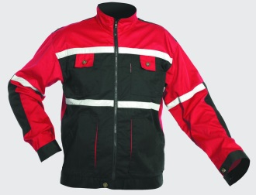 | 15.73 | 377.52
3. | Krāsotāju tērpi | 1.Kombinezons izgatavots no polipropilēna.  2.Ar kapuci.  3.Kombinezons aizsargā no putekļiem, dubļiem un krāsas.  4. Krāsa un izmērs (M-XXL): tiks saskaņots pirms pasūtījuma veikšanas. | 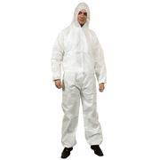 | 100 | 1. Kombinezons izgatavots no polipropilēna, ar rāvējslēdzēja aizdari.  2. Ar kapuci.  3. Kombinezons aizsargā no putekļiem, dubļiem un krāsas.  4. Krāsa un izmērs (M-XXL):  Izmērs: M-XXL. |  | 1.07 | 107.00
4. | Darba jaka metināšanas darbiem | 1.Darba jaka, metinātājiem.  2.Audums: 100% kokvilna.  3.Auduma blīvums ne mazāks kā 315g/m².  4.Krāsa un izmērs (M-XXL): tiks saskaņots pirms pasūtījuma veikšanas. | 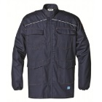 | 2 | 1. Darba jaka, metinātājiem.  2. Audums: 100% kokvilna.  3. Materiāls 370g/m² (Proban® apstrāde)  Izmērs: 42-64, jaka – viena krūšu kabata ar atloku, divas sānu kabatas ar atloku.  Standarts: EN ISO 11612 un 16111.  61940st0 – zils.  61940st6 – pelēks. | 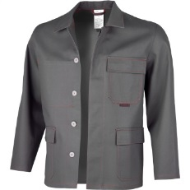 | 19.99 | 39.98
5. | Darba bikses metināšanas darbiem | 1.Aizdare ar rāvējslēdzēju, divas slīpas sānu kabatas ar pārloku un liplentes aizdari, viena aizmugurējā kabata.  2.100% no ugunsdroša kokvilnas auduma, blīvums ne mazāks kā 315 g/m².  3.Krāsa un izmērs: tiks saskaņots pirms pasūtījuma veikšanas. | 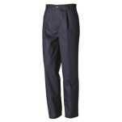 | 2 | 1. Aizdare ar rāvējslēdzēju, divas slīpas sānu kabatas ar pārloku un liplentes aizdari, viena aizmugurējā kabata.  2. 100% no ugunsdroša kokvilnas auduma,  3. Materiāls: 100% kokvilna 370g/m² (Proban®apstrāde). Izmērs: 42-64. Bikses – divas sānu kabatas. Standarts: EN ISO 11612 un 16111.  61938st0 zils; 61938st- pelēks. | 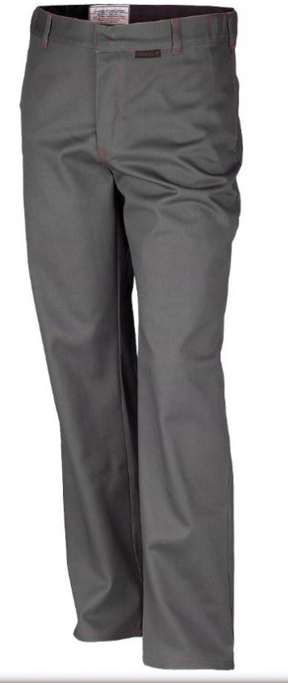 | 19.89 | 39.78
6. | Vestes tehniskajiem darbiniekiem | 1.Praktiska darba veste, kas ir ērta un viegla.  2.Daudzas dažādu izmēru un izvietojumu kabatas nodrošina iespēju visu vajadzīgo nēsāt līdzi (speciāla kabata naudas makam, mobilajam telefonam, darbarīkiem).  3.Ir gaismu atstarojošas līnijas.  4.Krāsa: tumši pelēka. |  | 10 | 1. Praktiska darba veste, kas ir ērta un viegla.  2. Daudzas dažādu izmēru un izvietojumu kabatas nodrošina iespēju visu vajadzīgo nēsāt līdzi (speciāla kabata naudas makam, mobilajam telefonam, darbarīkiem).  3. Ir gaismu atstarojošas līnijas.  4. Krāsa: tumši pelēka.  Darba veste EMERTON, (270 g/m²) 65% poliesters, 35% kokvilna.  Izmērs: 48-62.  Krāsa:  0303 0003 90 – melns/oranžs  0303 0003 41 – zils/oranžs. | 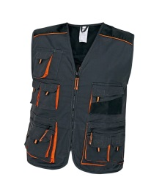 | 13.99 | 139.90
7. | Darba cimdi metināšāns darbiem | 1.CE marķējums NE 388, NE 420.  2.Izgatavoti no ādas bez oderes.  3.Izmēri: M-XL. | 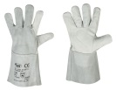 | 10  pāri | 1. CE marķējums NE 388, NE 420.  2. Izgatavoti no ādas bez oderes.  3. Izmēri: M-XL.  Zamšādas cimdi metinātājiem, pelēki, bez oderes 36cm. kragi | 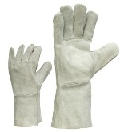 | 1.53 | 15.30
8. | Dielektriskie cimdi | 1. 0.klase – aizsardzības līmenis līdz 1000 V.  2.Izmērs: ”L”. | 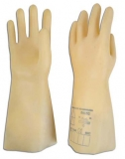 | 2  pāri | 1. 0.klase – aizsardzības līmenis līdz 1000 V.  2. Izmērs: ”L”.  Dielektriskie cimdi kl.0. Nodrošina aizsardzību līdz 1000V.   | 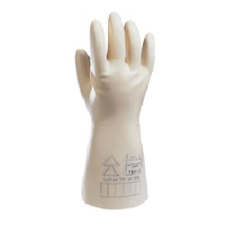 | 19.21 | 38.42
9. | Ķīmiski izturīgi cimdi | 1.Atbilst EN 388CE.  2.Atbilst EN 374-2,3CE.  3.Kokvilnas pārklājums iekšā.  4.Sastāvs: 100% latekss.  5.Izmērs: 8,5-12. | 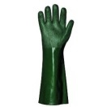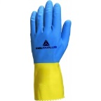 | 10  pāri  10  pāri | 1. Atbilst EN 388CE.  2. Atbilst EN 374-2,3CE.  3. Sastāvs: 100% latekss.  4. Izmērs: 8,5-12.  Cimdi nodrošina slidenu priekšmetu noturību rokās pateicoties īpašai  raupjajai cimdu virsmai.   EN420  VENITEX DUOCOLOR 330 cimdi no lateksa ar kokvilnas pārklājumu.  EN420; ; ;  Izmēri no 6/7 līdz 9/10. |   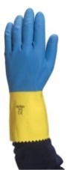 | 3.56  1.09 | 35.60  10.90
10. | Automātiskās aptumšošanās metināšanas maska | 1.Kasetes loga izmērs 95 x 36 mm.  2.Aptumšošanās pakāpes DIN 9-13, funkcijas metināšana/ slīpēšana, strāvas avots 2x3 V akumulatori.  3.Maskas korpuss no triecienizturīgas plastikas,  svars 450 g. | 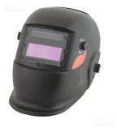 | 4 | 1. Kasetes loga izmērs 95 x 36 mm.  2. Aptumšošanās pakāpes DIN 9-13, funkcijas metināšana/ slīpēšana, strāvas avots 2x3 V akumulatori.  3. Maskas korpuss no triecienizturīgas plastikas,  svars 450 g.  EN 175, EN 379 4 / 9-13 1/2/1/2 | 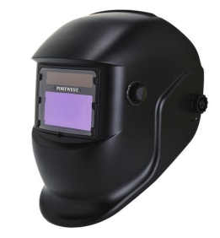 | 34.93 | 139.72
11. | Puszābaki | 1.Puszābaki ar metāla purngala kapi līdz 200J pirkstgalu aizsardzībai un metāla starpliku zolē pret caurduršanu; antistatiski, eļļas-benzīna izturīgi, PU zole, mitrumu atgrūdoša virsma.  2.Drošības klase: S3.  3.Ūdensizturīgi.  4.Izmērs: tiks saskaņots pirms pasūtījuma veikšanas. | 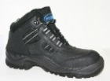 | 20  pāri | 1. Puszābaki ar metāla purngala kapi līdz 200J pirkstgalu aizsardzībai un metāla starpliku zolē pret caurduršanu; antistatiski, eļļas-benzīna izturīgi, PU/PU zole, mitrumu atgrūdoša virsma.  2. Drošības klase: S3.  3. Ūdensizturīgi.  4.I zmērs: tiks saskaņots pirms pasūtījuma veikšanas.  Raven XT ankle S3 SRC  Izmērs: 36-50  Standarts: EN ISO 20345 S3 SRC | 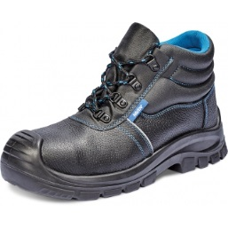 | 12.19 | 243.80
12. | Darba sandales | 1.Darba sandales iekšdarbiem ar metāla purngala kapi pirkstgalu aizsardzībai un metāla starpliku zolē pret caurduršanu; antistatiskas, eļļas-benzīna izturīgas, PU zole, mitrumu atgrūdoša virsma.  2.Drošības klase: S3.  3.Ūdensizturīgi.  4.Izmērs: tiks saskaņots pirms pasūtījuma veikšanas. | 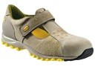 | 12  pāri | 1. Darba sandales iekšdarbiem ar metāla purngala kapi pirkstgalu aizsardzībai un metāla starpliku zolē pret caurduršanu; antistatiskas, eļļas-benzīna izturīgas, vulkanizēta PU/PU zole; triecienu absorbējošs papēdis. Mitrumu atgrūdoša virsma.  2. Drošības klase: S3.  3. Ūdensizturīgi.  4. Izmērs: tiks saskaņots pirms pasūtījuma veikšanas.  Raven XT (sandal) S1P SRC.  Sandales ar sprādzes aizdari  Izm. 36-48.  Standarts: EN ISO 20345 S1P SRC | 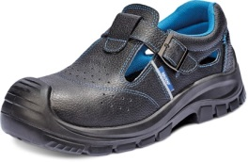 | 13.09 | 157.08
13. | Zābaki gumijas | 1.Vīriešu/sieviešu.  2.PVC gumijas zābaki.  3.Augstums 38 cm.  4.Krāsa un izmērs: tiks saskaņots pirms pasūtījuma veikšanas. | 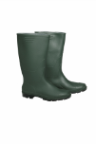 | 24  pāri | 1. Vīriešu/sieviešu.  2. PVC gumijas zābaki ar neslīdošo zoli.  3. Augstums 38 cm.  4. Krāsa un izmērs: tiks saskaņots pirms pasūtījuma veikšanas.  GINOCCHIO OB SRA  Izm. 39-47  Standarts: EN ISO 20347 | 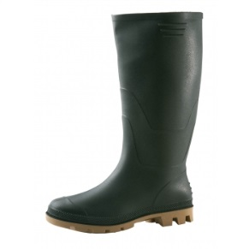 | 4.94 | 118.56
14. | Zābaki mitruma izturīgi ar siltinātu oderi | 1.Vīriešu/sieviešu.  2.Zābaki ar izņemamu oderi.  3.Augstums 38 cm.  4.Siltināti garie zābaki no EVA materiāla(etilēna, vinila acetāts). Saglabā gumijas apavu īpašības un iztur temperatūru līdz -30 °C. 5.Izņemama siltā zeķe.  6.Krāsa un izmērs (40, 41/42-47/48): tiks saskaņots pirms pasūtījuma veikšanas. | 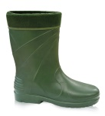 | 12  pāri | 1. Vīriešu/sieviešu.  2. Zābaki ar izņemamu oderi.  3. Augstums 38 cm.  4. Siltināti garie zābaki no EVA materiāla(etilēna, vinila acetāts). Saglabā gumijas apavu īpašības un iztur temperatūru līdz -30 °C. 5. Izņemama siltā zeķe.  6. Krāsa un izmērs (40, 41/42-47/48): tiks saskaņots pirms pasūtījuma veikšanas  862 (P) Super viegli vīriešu EVA zābaki ar silto izņemamo zeķi un manžeti. Līdz -30C. Izmērs: 41-48. | 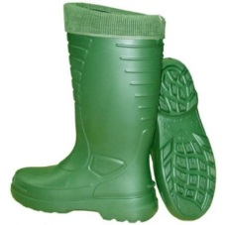 | 15.09 | 181.08
15. | Darba cimdi | 1.Darba trikotāžas cimdi ar PVH punktējumu no abām pusēm.  2.Izmērs: 10. | 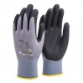 | 250  pāri | 1. Darba trikotāžas cimdi ar PVH punktējumu no abām pusēm.  2. Izmērs: 10.  Izmēri 8, 10  Kods 001 | 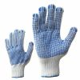 | 0.24 | 60.00
16. | Apavi | 1.Sabo kurpes ar elastīgu siksniņu.  2.Virsma un iekšēja apdare no biezas, dabīgās ādas.  3.Izturīga neslīdoša zole (DIN 4843, 100 daļa), ar antistatiskām (DIN EN 61340) un antibakteriālām īpašībām.  4.Krāsa un izmērs: tiks saskaņots pirms pasūtījuma veikšanas. | 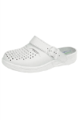 | 40  pāri | 1. Sabo kurpes ar elastīgu siksniņu.  2. Virsma un iekšēja apdare no biezas, dabīgās ādas.  3. Izturīga neslīdoša zole (DIN 4843, 100 daļa), ar antistatiskām (DIN EN 61340) un antibakteriālām īpašībām.  4. Krāsa un izmērs: tiks saskaņots pirms pasūtījuma veikšanas.  26013 Recife  Baltas, perforētas sabo tipa kurpes ar regulējamu siksniņu un sprādzes aizdari.  Izmērs: 35-46.  Standarts: EN ISO 20347 OB E SRC. | 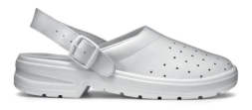 | 14.49 | 579.60
17. | Priekšauts divpusējs | 1.Priekšauts – tunika.  2.Divas uzšūtas kabatas, apšuvuma apdare ar saitēm sānos.  3.Sastāvs: 35% kokvilna, 65% PE.  4.Biezums: 160 gr/m².  5.Tonis: vienkrāsains.  6.Krāsa un izmērs: tiks saskaņots pirms pasūtījuma veikšanas. |  | 20 | 1. Priekšauts – tunika.  2. Divas uzšūtas kabatas, apšuvuma apdare ar saitēm sānos.  3. Sastāvs: 35% kokvilna, 65% PE.  4. Biezums: 160 gr/m².  5. Tonis: vienkrāsains.  6. Krāsa un izmērs: tiks saskaņots pirms pasūtījuma veikšanas.  S843 izmērs: S / M ; L / XL un XXL. | 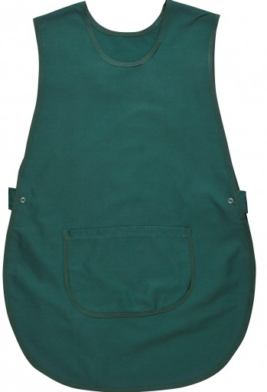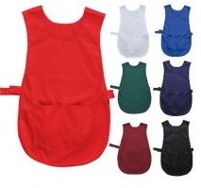 | 6.30 | 126.00
18. | Priekšauts bez šķēluma | 1.Priekšauts bez šķēluma.  2.Sastāvs: 33% kokvilna, 67% PE, blīvums – 195gr/m².  3.Krāsa: zaļa/olīvzaļa. | 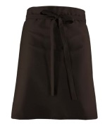 | 20 | 1. Priekšauts bez šķēluma ar kabatu.  2. Sastāvs: 33% kokvilna, 67% PE, blīvums – 195gr/m².  3. Krāsa: zaļa/olīvzaļa.  S795 | 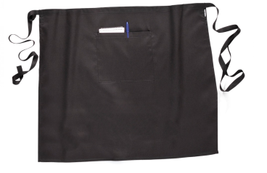 | 5.59 | 111.80
19. | Priekšauts viesmīļiem | 1.Priekšauts viesmīļiem ar šķēlumu.  2.Sastāvs: kokvilna – 33%, PE – 67%, blīvums – 195gr/m².  3.Krāsa: melna. | 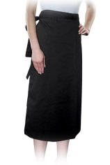 | 10 | 1. Priekšauts viesmīļiem ar šķēlumu.  2. Sastāvs: kokvilna – 33%, PE – 67%, blīvums – 195gr/m².  3. Krāsa: melna.  S796  Platums 99 cm x augstums 80 cm. | 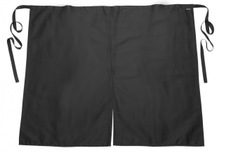 | 5.95 | 59.50
20. | Pavāra komplekts | 1.Taisna piegriezuma bikses ar standarta garumu, jostas vieta iestrādāta audumā, T veida krekls un cepure/lakats.  2.Audums: polisters/kokvilna.  3.Krāsa: pelēka vai zaļa.  4.Izmērs: robežās no “S” līdz “XL”. |  | 20 | 1. Taisna piegriezuma bikses ar standarta garumu, jostas vieta iestrādāta audumā, T veida krekls un cepure/lakats.  2. Audums: polisters/kokvilna.  3. Krāsa: pelēka vai zaļa.  4. Izmērs: robežās no “S” līdz “XL”.  Ar viegli pielāgotu stilu, bandana piedāvā vislabāko īpašnieka komfortu.  Ērtas bikses, elastīgu jostasvietu, kas ir regulējama ar savilkšanas aukliņu.  Audums: izgatavots no 65% poliestera un 35% kokvilnas.  Viegli valkājams izturīgs sarža pinuma materiāls ar lielisku krāsu noturību.  Šis bandana stils piedāvā stilīgu un modernu alternatīvu šefpavāru un virtuves darbiniekiem.  Izmēri no S-3XL. | 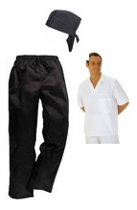 | 20.75 | 415.00
21. | Jaka SPA darbiniecēm | 1.Pieguļoša silueta vai “kimano” tipa ar jostiņu, asimetriska spiedpogu aizdare, stāva apkakle vai “V” veida izgriezums, sānu kabatas, īsas piedurknes.  2.Audums: polisters/kokvilna.  3.Krāsa: pelēka vai zaļa.  4.Izmērs: robežās no “S” līdz “XL”. |   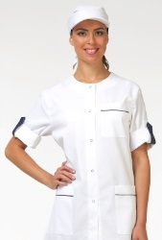 | 16 | 1. Pieguļoša silueta vai “kimano” tipa ar jostiņu, asimetriska spiedpogu aizdare, stāva apkakle vai “V” veida izgriezums, sānu kabatas, īsas piedurknes.  2. Audums: polisters/kokvilna.  3. Krāsa: pelēka vai zaļa.  4. Izmērs: robežās no “S” līdz “XL”.  LW13 –Tunika ir piemērota vairākām aktīvajām darba vidēm. Tas ir stilīgs apģērbs ar vairākām funkcijām. Šīs funkcijas ietver darbību atpakaļ, šķērveida kabatu, sānu kabatas, pildspalvas kabatu, atslēgas cilpu un slēptu rāvējslēdzēju.  Izgatavots, izmantojot 65% poliestera un 35% kokvilnas. 210 g. Pieejams izmēros no S līdz XXL. | 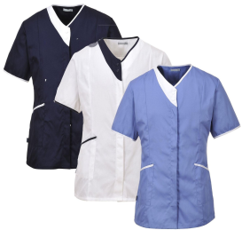 | 11.82 | 189.12
22. | Halāts – SPA | 1.Audums: kokvilna.  2.Izmēri: “S”, “M”, “L”, “XL” (pēc vajadzības).  3.Krāsa un izmērs: tiks saskaņots pirms pasūtījuma veikšanas. |  | 16 | 1. Audums: kokvilna.  2. Izmēri: “S”, “M”, “L”, “XL” (pēc vajadzības).  3. Krāsa un izmērs: tiks saskaņots pirms pasūtījuma veikšanas.  100% kokvilna, 400g/ m². Unisex, krāsa balts, zils, smilšu.  Artikuls: 89100 Palace  izm. S/M; L/XL. | 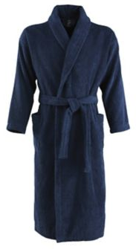 | 33.35 | 533.60
23. | Pirts dvielis | 1.Dvielis ar gumiju, stiprinās krūžu vai gurnu rajonā ar platu, stingru gumiju un lipslāni (velcro).  2.Viens izmērs der visiem (universālais).  3.Dvieli drīkst mazgāt temperatūrā līdz 60°C.  4.Ielokā nošūta viena dvieļa mala.  5.Audums: 100% kokvilna.  6.Krāsa: pelēka vai zaļa. |  | 16 | 1. Dvielis ar gumiju, stiprinās krūžu vai gurnu rajonā ar platu, stingru gumiju un lipslāni (velcro).  2. Viens izmērs der visiem (universālais).  3. Dvieli drīkst mazgāt temperatūrā līdz 60°C.  4. Ielokā nošūta viena dvieļa mala.  5. Audums: 100% kokvilna.  6. Krāsa: pelēka vai zaļa.  100% kokvilna, 400g/ m², Unisex.  Artikuls: 89101 Paradise  Krāsa: balts,TURQUOISE |  | 12.00 | 192.00
24. | Halāts | 1.Pieguļoša silueta halāts (pushalāts), ar paplašinātu pakšdaļu.  2.Aizdare – spiedpogas.  3.Angļu apkaklīte.  4.Piedurkne ¾, reglāns, apakšdaļa ar manžeti.  5.Viena uzšūta krūšu un divas sānu kabatas.  6.Audums: 33% kokvilna, 67% PE, blīvums: 210 gr/m².  7.Krāsa un izmērs (M-XXXL): tiks saskaņots pirms pasūtījuma veikšanas. | 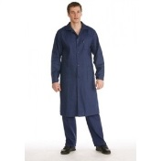 | 30 | 1. Pieguļoša silueta halāts (pushalāts), ar paplašinātu pakšdaļu.  2. Aizdare – spiedpogas.  3. Angļu apkaklīte.  4. Piedurkne ¾, reglāns, apakšdaļa ar manžeti.  5. Viena uzšūta krūšu un divas sānu kabatas.  6. Audums: 33% kokvilna, 67% PE, blīvums: 210 gr/m².  7. Krāsa un izmērs (XS-4XL): tiks saskaņots pirms pasūtījuma veikšanas  2202 halāts | 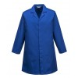 | 10.39 | 311.70
25. | Lietusmēteļi | 1.Viegls lietusmētelis ar kapuci, kas nodrošina aizsardzību pret lietu un vēju.  2.Krāsa tiks precizēta pie pasūtīšanas.  3.Izmēri: M-XXXL. | 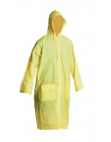 | 50 | 1. Viegls lietusmētelis ar kapuci, kas nodrošina aizsardzību pret lietu un vēju.  2. Krāsa tiks precizēta pie pasūtīšanas.  3. Izmēri: M-XXXL.  BE-06-001  Lietusmētelis 100% PES/PVC  Izmērs: M-3XL | 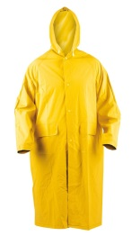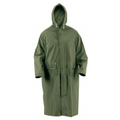 | 3.36 | 168.00
26. | Aizsargķivere | 1.Aizsargķivere būvniecības nozarē – iekšdarbos un darbam augstumā. | 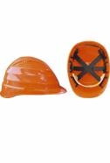 | 25 | 1. Aizsargķivere būvniecības nozarē – iekšdarbos un darbam augstumā.  ZIRCON  Aizsargķivere Venitex – balta, dzeltena, zaļa, sarkana, oranža, zila.  Standarts: EN397:2012+A1:2012; EN50365:2002  Temperatūra: +50°C līdz -10°C | 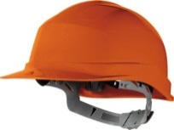 | 2.99 | 74.75
27. | Pusmaskas darbam ar AAL | 1.Pusmaskas kopā ar ABEK1 filtriem nodrošina to lietotājiem maksimālu aizsardzības un optimālu komforta līmeni.  2.Aizsardzības līmenis ABEK1 filtri.  3.Atbilst EN 140:1999, EN 143:2000/A1:2006, EN 14387:2004/A1:2008 standartiem. | 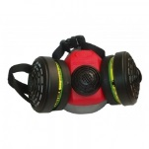 | 10 | 1. Pusmaskas kopā ar ABEK1 filtriem nodrošina to lietotājiem maksimālu aizsardzības un optimālu komforta līmeni.  2. Aizsardzības līmenis ABEK1 filtri.  3. Atbilst EN 140:1999, EN 143:2000/A1:2006, EN 14387:2004/A1:2008 standartiem.  3M 6000.sērijas pusmaskas kopā ar 3M daļiņu vai gāzu/tvaiku filtriem nodrošina to lietotājiem maksimālu aizsardzības un optimālu komforta līmeni. Pusmasku mazais svars padara tās īpaši piemērotas ilgstošai valkāšanai. Pusmaskām ir ķīļveida stiprinājuma mehānisms, kas ļauj viegli pievienot plašu klāstu dubulto filtru vienlaicīgai elpceļu aizsardzībai no veselībai bīstamām daļiņām un gāzēm/tvaikiem. Pusmaskas var izmantot arī kopā ar 3M saspiesta gaisa padeves sistēmām. 3M 6000.sērijas gāzes/tvaiku filtri ir izstrādāti lietošanai kopā ar 3M pilnas sejas maskām un pusmaskām. Atbilstoši darba vides izvērtējumam var izvēlēties atbilstošu filtru risinājumu, t.i. daļiņu filtrus, gāzu/ tvaiku filtrus vai to kombinācijas.  Aizsardzības līmenis ABEK1 pret organiskām, neorganiskām un skābju gāzēm, amonjaku un tā atvasinājumiem.  Kastē norādīts pāru skaits. | 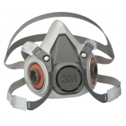  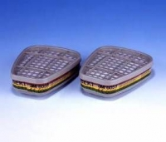 | 21.22 | 212.20
28. | Pirmās palīdzības komplekts | 1.Pirmās palīdzības komplekts – aptieciņa P5170 vai ekvivalents. |  | 12 | 1. Pirmās palīdzības komplekts – aptieciņa P5170 vai ekvivalents.  Pirmās palīdzības aptieciņa somiņā.  Pirmās palīdzības aptieciņas saturs un medicīnisko materiālu minimums. Medicīnisko materiālu saraksts valsts valodā. Atbilst Ministru kabineta noteikumiem Nr.713, lietošanai automašīnā un darba drošībai. | 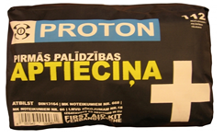 | 9.05 | 108.60
29. | Acu skalojamais līdzeklis un jostas soma | 1.Līdzeklis acu skalošanai komplektā ar jostas somu,  pie jostas liekama plecu soma acu skalojamo pudelēm tilpumā 200 mil. Ievietojami acu skalojamie. | 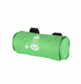 | 6 | 1. Līdzeklis acu skalošanai komplektā ar jostas somu,  pie jostas liekama plecu soma acu skalojamo pudelēm tilpumā 200 mil. Ievietojami acu skalojamie. BELT BAG 4692. Praktisks maisiņš piestiprināšanai pie jostas, kombinezona utt. Viegli atvērt, ja noticis nelaimes gadījums, un nodrošina pudeles drošu higiēnu.  PLUM EYEWASH 4691 200 ml  Maza, ērta pudele, kurā ir 0,9% sterils nātrija hlorīda šķīdums. Pudele ir viegli uzņemta ar jums speciāli izstrādātā drošības jostas maisiņā, pirmās palīdzības kastē, instrumentu kastē utt. Komplektā ar ergonomisku glāzi, putekļu aizbāzni un skaidri norādījumus uz etiķetes. Izturība 3 gadi. | 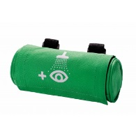   | 11.33 | 67.98
30. | Ķīmiski izturīgs aizsargtērps (komplekts – jaka, pus- kombinezons, kapuce) | 1.Sastāvs: trikotāža ar PVC pārklājumu. PLAVITEX tehnoloģija.  2.Auduma blīvums: 520 g/m².  3.Jakai divas kabatas. Centrālā aizdare ar spiedpodziņām.  Manšetes regulējamas ar aizdari. Puskombinezons regulējas ar lencēm. Izstrādājums pasargā darbinieku no skābēm, ķimikālijām un sāls šķīdumiem, pateicoties dubultai vīļu sadilšanai, pasargā arī no spēcīga vēja un lietus.  3.Izmēri: M-XXL. | 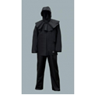 | 10 | 1. Sastāvs: trikotāža ar PVC pārklājumu. PLAVITEX tehnoloģija.  2. Auduma blīvums: 520 g/m².  3. Jakai divas kabatas. Centrālā aizdare ar spiedpodziņām.  Manšetes regulējamas ar aizdari. Puskombinezons regulējas ar lencēm. Izstrādājums pasargā darbinieku no skābēm, ķimikālijām un sāls šķīdumiem, pateicoties dubultai vīļu sadilšanai, pasargā arī no spēcīga vēja un lietus.  3. Izmēri: M-XXL.  PLAVITEX – poliestera materiāls piesūcināts no vienas puses ar poliuretāna-polihlorīda maisījumu, auduma biezums 0,50mm, blīvums 350g/m². Divpusīga vīlu salodēšana. Materiāla īpašības: nesasprāgst pie zemām temperatūrām (līdz –50°С), izturīgs pret plīsumiem, vīlu ūdensnecaurlaidība, eļļas izturīga un antistatiska virsma.  Auduma blīvums: 520 g/m².  Jakai divas kabatas. Centrālā aizdare ar spiedpodziņām.  Manšetes regulējamas ar aizdari. Puskombinezons regulējas ar lencēm.Izstrādājums pasargā darbinieku no skābēm, ķīmikālijām un sāls šķīdumiem, pateicoties dubultai vīļu sadilšanai, pasargā arī no spēcīga vēja un lietus.  Izstrādājums neplaisās zemu temperatūru iedarbībā līdz -50ºС.  Atbilst EN 340 CE, EN 343 CE , EN 14605 CE standartu prasībām.  Izmēri no 50-62. | 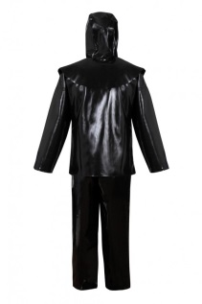 | 79.95 | 799.50
31. | Elpošanas org. aizsardzības līdzekļi | 1.Lakošanas, krāsošanas, slīpēšanas, špaktelēšanas darbiem.  2.Ar elestīgiem savilcējiem, kas nodrošina optimālu maskas nostiprināšanu.  3.Speciāls stingrinājums deguna daļai.  4.Elpošanas pretestības nodr.  5.Ar filtriem. Filtra kasetnes ir metāla apvalkā. | 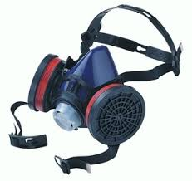 | 20 | 1. Lakošanas, krāsošanas, slīpēšanas, špaktelēšanas darbiem.  2. Ar elestīgiem savilcējiem, kas nodrošina optimālu maskas nostiprināšanu.  3. Speciāls stingrinājums deguna daļai.  4. Elpošanas pretestības nodr.  5. Ar filtriem. Filtra kasetnes ir metāla apvalkā.  3M 6000.sērijas pusmaskas kopā ar 3M daļiņu vai gāzu/tvaiku filtriem nodrošina to lietotājiem maksimālu aizsardzības un optimālu komforta līmeni. Pusmasku mazais svars padara tās īpaši piemērotas ilgstošai valkāšanai. Pusmaskām ir ķīļveida stiprinājuma mehānisms, kas ļauj viegli pievienot plašu klāstu dubulto filtru vienlaicīgai elpceļu aizsardzībai no veselībai bīstamām daļiņām un gāzēm/tvaikiem. Pusmaskas var izmantot arī kopā ar 3M saspiesta gaisa padeves sistēmām. 3M3M 6000.sērijas gāzes/tvaiku un daļiņu filtri ir izstrādāti lietošanai kopā tikai ar 3M pilnas sejas maskām.  Aizsardzības līmenis ABEK2P3R pret organiskiem tvaikiem, neorganiskām un skābju gāzēm, amonjaku un tā atvasinājumiem un daļiņām. | 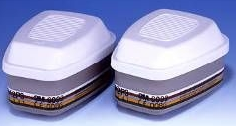 | 32.46 | 649.20
32. | Sejas aizsargmaska | 1.Paredzēta acu un sejas aizsardzībai pret mehāniskiem bojājumiem, ķīmiskām vielām un lielām putekļu daļiņām. 2.Atbilst: EN166 standarta prasībām, CE marķējums.  3.Atvāžams aizsargs ar aizsargstiklu.  4.Regulējama galvas lente. | 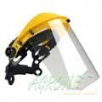 | 10 | 1. Paredzēta acu un sejas aizsardzībai pret mehāniskiem bojājumiem, ķīmiskām vielām un lielām putekļu daļiņām.  2. Atbilst: EN166 standarta prasībām, CE marķējums.  3. Atvāžams aizsargs ar aizsargstiklu.  4. Regulējama galvas lente.  Visiguard. Polikarbonāta aizsargstikls ar stiprinājumu, aizsardzības klase 1B. Atbilst standartam EN166. | 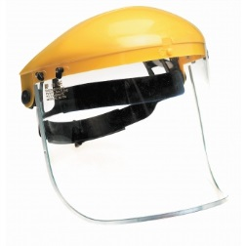 | 5.46 | 54.60
33. | Aizsargaustiņas | 1.Skaņas izolācija visās trokšņu jomās.  2.Galvas stīpa ar augstuma regulēšanu. | 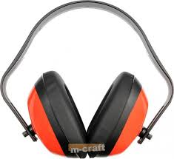 | 10 | 1. Skaņas izolācija visās trokšņu jomās.  2. Galvas stīpa ar augstuma regulēšanu.  Aizsargaustiņas, SPA3 aizsardzības līmenis 26dB, svars 136g.  | 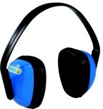 | 3.96 | 39.60
34. | Aizsargvestes | 1.Atbilst LVS EN 471 standarta prasībām.  2.Izmēri: M-XXL. | 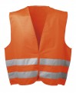 | 50 | 1. Atbilst LVS EN 471 standarta prasībām.  Signālveste no fluoriscējoša materiāla ar atstarojošām lentām oranža, dzeltena.  Izmēri M-XXXL  Standarts: EN471 | 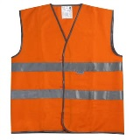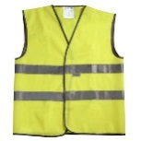 | 1.55 | 77.50
35. | Darba kombinezons -mežstrādniekiem | 1.Bikses – darba kombinezons aizsardzībai pret ievainojumiem, strādājot ar motozāģi līdz 20 m/s.  2.100% poliamīds.  3.Elastīgas regulējamās lences ar aizdarēm. Četras kabatas. Uz jostas sānos regulējošās pogas. Aizmugurē uz stariem caurumi ventilācijai. Staras priekšējā daļā – aizsarguzšuve no nesazāģējamas trikotāžas (atbilst NE 381CE standartiem).  4.Izmēri no 42-56 (pie pasūtīšanas tiks precizēts).  5.Jaka – četras kabatas. Centrālā aizdare ar rāvējslēdzēju. Manšetes regulējamas ar aizdari. Pagarināta mugura. Uz muguras zem vārsta ir caurumi ventilācijai. Fluorescējošie elementi.  6.50% kokvilna, 50% poliesters.  7.Izmēri no M-XXL (pie pasūtīšanas tiks precizēts). | 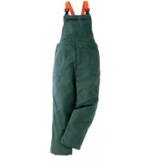  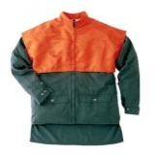 | 2  2 | 1. Bikses – darba kombinezons aizsardzībai pret ievainojumiem, strādājot ar motozāģi līdz 20 m/s.  2. 100% poliamīds.  3. Elastīgas regulējamās lences ar aizdarēm. Četras kabatas. Uz jostas sānos regulējošās pogas. Aizmugurē uz stariem caurumi ventilācijai. Staras priekšējā daļā – aizsarguzšuve no nesazāģējamas trikotāžas (atbilst NE 381CE standartiem).  4. Izmēri no 42-56 (pie pasūtīšanas tiks precizēts).  5. Jaka – četras kabatas. Centrālā aizdare ar rāvējslēdzēju. Manšetes regulējamas ar aizdari. Pagarināta mugura. Uz muguras zem vārsta ir caurumi ventilācijai. Fluorescējošie elementi.  6. 50% kokvilna, 50% poliesters.  7. Izmēri no M-XXL (pie pasūtīšanas tiks precizēts).  Izmēri no 48 līdz 62. | 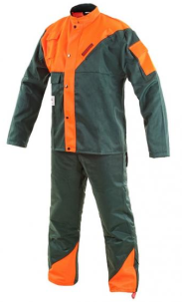 | 87.69 | 175.38
36. | Blūze viesmīlim | 1.Blūze garām piedurknēm.  2.Pieguļošs modelis.  3.Pogas pieskaņotas blūzes krāsai.  4.Satāvs: 40% poliesters, 60% kokvilna, blīvums 108g/m².  5.Krāsa: balta/melna/bordo.  6.Izmēri: S-3XL. |  | 12 | 1. Blūze garām piedurknēm.  2. Pieguļošs modelis.  3. Pogas pieskaņotas blūzes krāsai.  4. Satāvs: 40% poliesters, 60% kokvilna, blīvums 108g/m².  5. Krāsa: balta/melna/bordo.  6. Izmēri: S-3XL.  Izmēri no 34 līdz 50 | 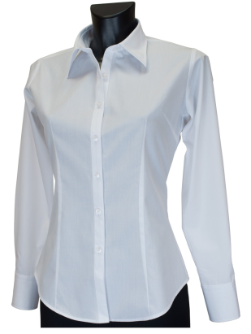 | 16.38 | 196.56
37. | Darba halāts | 1.Darba halāts ar īsām piedurknēm.  2.Audums: 100% kokvilna, blīvums 120g/m². 3.Paaugstināta kakla daļa. Aizverams ar pogām vai rāvējslēdzēju. Neliela krūšu kabata. Divas sānu kabatas. | 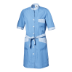 | 6 | 1. Darba halāts ar īsām piedurknēm.  2. Audums: 100% kokvilna, blīvums 120g/m².  3. Paaugstināta kakla daļa. Aizverams ar pogām vai rāvējslēdzēju. Neliela krūšu kabata. Divas sānu kabatas.  LW12.  Pieejams izmēros no XS līdz 3XL. | 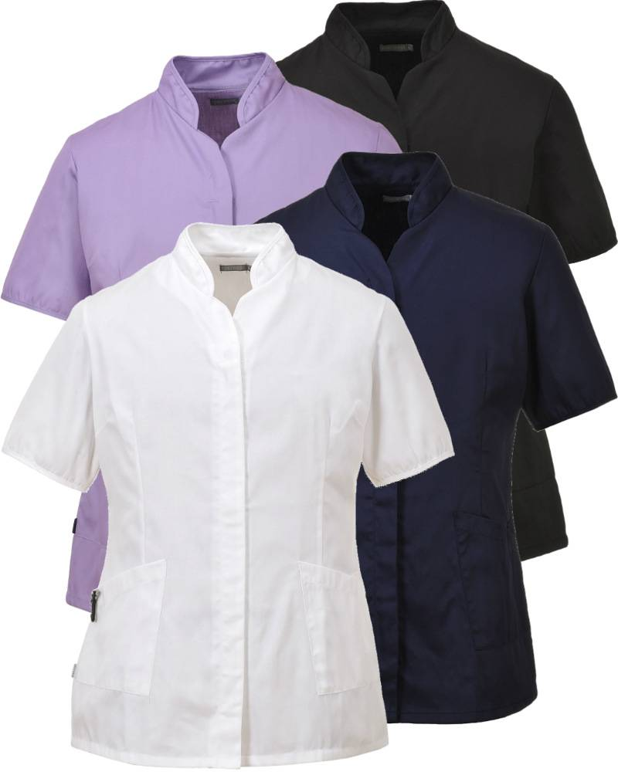 | 11.82 | 70.92
38. | Krekls | 1.Klasisks krekls.  2.Pogas pieskaņotas krekla krāsai.  3.Papildus pogcaurumi aproču pogām.  4.Cilpiņa kaklasaites fiksēšanai.  5.Nedaudz pagarināta muguras daļa.  6.Sastāvs: 97% kokvilna, 3% elastāns.  7.Blīvums: 135g/m².  8.Izmēri: XL-4XL | 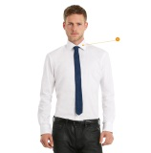 | 6 | 1. Klasisks krekls.  2. Pogas pieskaņotas krekla krāsai.  3. Papildus pogcaurumi aproču pogām.  4. Cilpiņa kaklasaites fiksēšanai.  5. Nedaudz pagarināta muguras daļa.  6. Sastāvs: 97% kokvilna, 3% elastāns.  7. Blīvums: 135g/m2.  8. Izmēri: S-4XL  BRIGHTON | 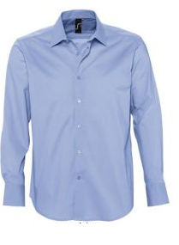 | 15.70 | 94.20
39. | Viesmīļu vestes | 1.Viesmīļa veste.  2.Materiāls: 100% kokvilna, blīvums 120g/m².  3.Krāsa: melna. | 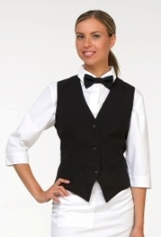 | 12 | 1. Viesmīļa veste.  2. Materiāls: 100% kokvilna, blīvums 120g/m².  3. Krāsa: melna.  Klasiska viesmīļa veste ar oderi .  Krāsa melna. |  | 17.90 | 214.80
40. | T-krekls | 1.T-krekls.  2.Audums: 100% kokvilna, blīvums 180 g/m². |  | 24 | 1. T-krekls.  2. Audums: 100% kokvilna.  B&C Exact 190  Unisex T-krekls bez sānu vīlēm,  apaļš kakla izgriezums, divkārtīga elastīga apkakle, 100% kokvilna,  blīvums: 190g/m². | 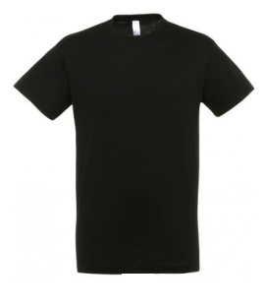 | 3.10 | 74.40
41. | Viesmīļu cimdi | 1.Viesmīļa cimdi ar punktējumu.  2.Krāsa: balti. | 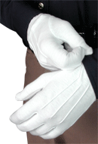 | 30  pāri | 1. Viesmīļa cimdi ar punktējumu.  2. Krāsa: balti.  019  Mikrocimdi, balti, izmeri 7, 8, 9, 10. | 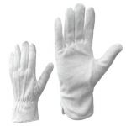 | 0.43 | 12.90
42. | Aizsargbrilles | 1.Aizsargbrilles, polikarbonāta, atbilstoši CE drošības prasībām (āra darbiem, izturīgas pret mehāniskiem triecieniem un ultravioleto starojumu, izturīgas pret aizsvīšanu). | 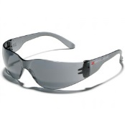 | 20 | 1. Aizsargbrilles, polikarbonāta, atbilstoši CE drošības prasībām (āra darbiem, izturīgas pret mehāniskiem triecieniem un ultravioleto starojumu, izturīgas pret aizsvīšanu).  Aizsargbrilles (28g). Brilles ir paredzētas darbam telpās un ārā.  EN ISO 166. Izturīgas pret aizsvīšanu. | EN ISO 166  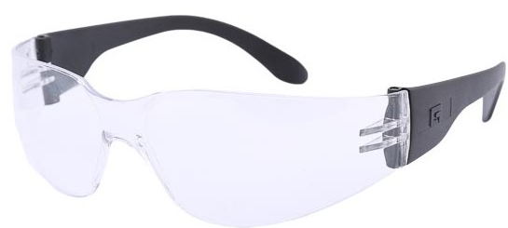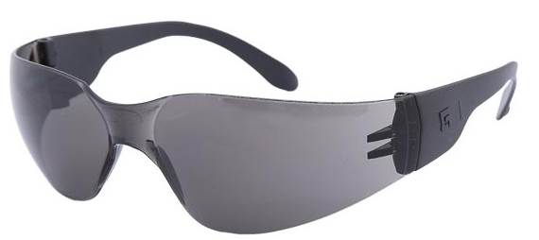 | 0.99 | 19.80
Kopsumma (līgumcena) bez PVN (EUR) |  |  |  |  |  |  |  | 7883.45
PVN 21% |  |  |  |  |  |  |  | 1655.52
Kopsumma ar PVN (EUR) |  |  |  |  |  |  |  | 9538.97

Pircējs: | Pārdevējs:
Jēkabpils Agrobiznesa koledža | SIA “Priva COM”
Nodokļu maksātāja reģistrācijas kods 90011018726 | Reģistrācijas Nr.50103723071
 | PVN maksātāja reģistrācijas Nr.LV50103723071
Direktore | Valdes loceklis
_____________________ Rita Pole | _____________________ Raul Palmsalu

